Критические ситуации
“Название команды”
Основное тут и важное понятие - это стек. При большой глубине рекурсии быстро расходуется.
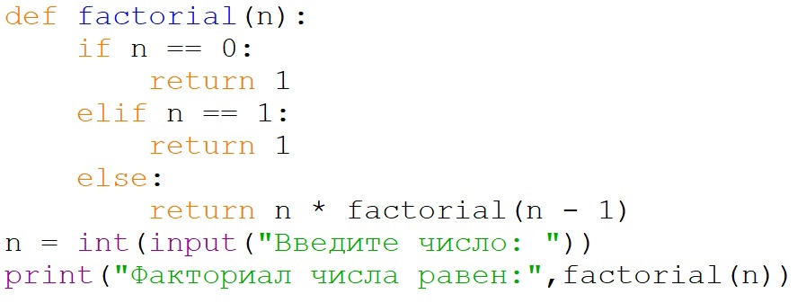
Также тут важно понимать, что сама функция факториала быстро растёт, т.е. добавить такой тип данных для переменной, который может принимать более большие числа.
Метод борьбы - использование хвостовой рекурсии, которую нормальные компиляторы трансформируют в итерации. Или ввести ограничение на ввод значений.

